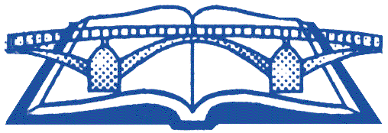OSNOVNA ŠKOLA TRILJ

5.b

Prezime i ime učenika |  | Ime oca
- Bacelj | Josip | Nikola
- Barać | Mirko | Ivan
- Bravić | Paula | Pave
- Čović | Tino | Ivan
- Kavain | Brigita | Stipe
- Kažimir | Ani | Miro
- Kelava | Roberto | Damir
- Klarić | Kristjan | Boško
- Klarić | Mario | Miro
- Kozlica | Petra | Dražen
- Marasović | Ivan | Nino
- Marasović | Rino Antonio | Igor
- Marić | Petar | Zdravko
- Mavrović | Marija | Mario
- Odrljin | Elena | Ivan
- Pavela | Antonia | Miljenko
- Periš | Tea | Nediljko
- Plazibat | Ana | Ivan
- Šipić | Jelena | Stipe
- Šipić | Leona | Ante
- Svalina | Ivan | Šimun
- Vuco | Antonia | Mladen
- Živaljić | Tea | Antonio

